SOIREE PROJECTION DEBAT
LE JEUDI 28 NOVEMBRE A 20H30
Au Cinéma le
7 rue de l'Indépendance – 31800 St-Gaudens
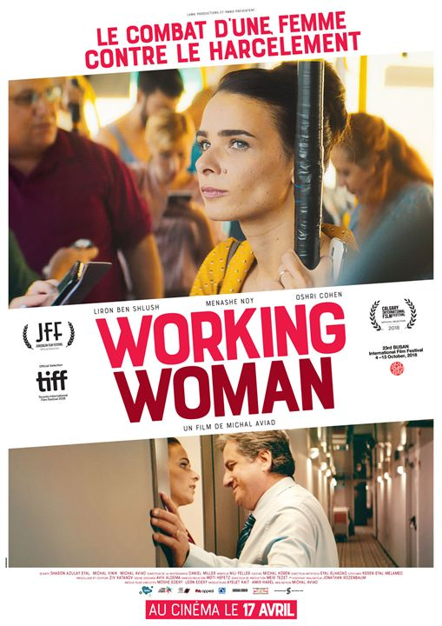
Tarif Entrée : 6 €
Durée du film : 1h32
SYNOPSIS

Orna travaille dur pour subvenir aux besoins de sa famille. Brillante, elle est rapidement promue par son patron, un chef d'entreprise. Les sollicitations de ce dernier deviennent de plus en plus intrusives et déplacées. Orna prend sur elle et garde le silence pour ne pas inquiéter son mari. Jusqu'au jour où elle ne peut plus supporter la situation. Elle décide alors de changer les choses pour sa famille, pour elle et pour sa dignité.

La projection sera suivie d'un débat avec les syndicats, les associations, les citoyennes, les citoyens, les pouvoirs publics qui se mobilisent au quotidien pour plus d'égalité et parce que la violence n'est pas une fatalité.

